Informe de avance — Tesis de Maestría en Informática
Título de la tesis: Asimilación de observaciones de la red meteorológica del PGICH en el modelo WRF para mejorar pronósticos locales en el Valle de Tulum, San Juan, Argentina
Autor: Roberto Nicolás Molina
Director: Dr. Oscar Raúl Dölling
Codirector: Mg. Héctor Ramón Lepez
Fecha: 06/08/2026

1. Resumen ejecutivo
En este primer avance se completaron las tres primeras fases del plan de tesis: el procesamiento de los datos de las estaciones meteorológicas, la configuración del modelo WRF para la zona de San Juan y la puesta en marcha del esquema de asimilación de datos (Observational Nudging). El sistema ya funciona de principio a fin en una PC local y fue probado en dos fechas reales, mostrando que la asimilación de las observaciones de las estaciones mejora los pronósticos de temperatura y humedad en comparación con una corrida sin asimilación.
La siguiente fase (evaluación con muchos casos) requiere correr decenas de simulaciones para que los resultados sean estadísticamente confiables, y esto está limitado por la infraestructura disponible: hoy las corridas se hacen en una PC compartida, con pocos procesadores y una a la vez. Por eso se solicita acceso a la infraestructura de cómputo de alto rendimiento (HPC) disponible, para poder acelerar esta etapa y cumplir los plazos de la tesis.

2. Aporte del trabajo desde la informática
Más allá del resultado meteorológico, la tesis desarrolla un sistema de software completo y reproducible que resuelve de forma automatizada todo el circuito que va desde los datos en bruto hasta el informe final. El sistema está compuesto por módulos independientes y reutilizables:

Módulo | Qué hace
Adquisición automática de datos | Se conecta a la API de las estaciones EcoWitt y descarga las observaciones sin intervención manual.
Control de calidad | Detecta y descarta mediciones erróneas o fuera de rango antes de usarlas.
ETL (extracción, transformación y carga) | Normaliza los datos de distintos formatos a un esquema único y ordenado.
Generación de archivos LITTLE_R | Convierte las observaciones al formato estándar que exige el sistema de asimilación.
Automatización del flujo | Un orquestador (pipeline_wrf.py) encadena todos los pasos y corre el modelo con y sin asimilación.
Ejecución reproducible | Cualquier caso se puede repetir exactamente igual usando la misma configuración y los mismos datos.
Evaluación automática | Compara el pronóstico contra las observaciones y genera métricas y gráficos automáticamente.
La siguiente figura muestra la arquitectura del sistema y cómo se conectan estos módulos:
[cite: 1, 2, 3]
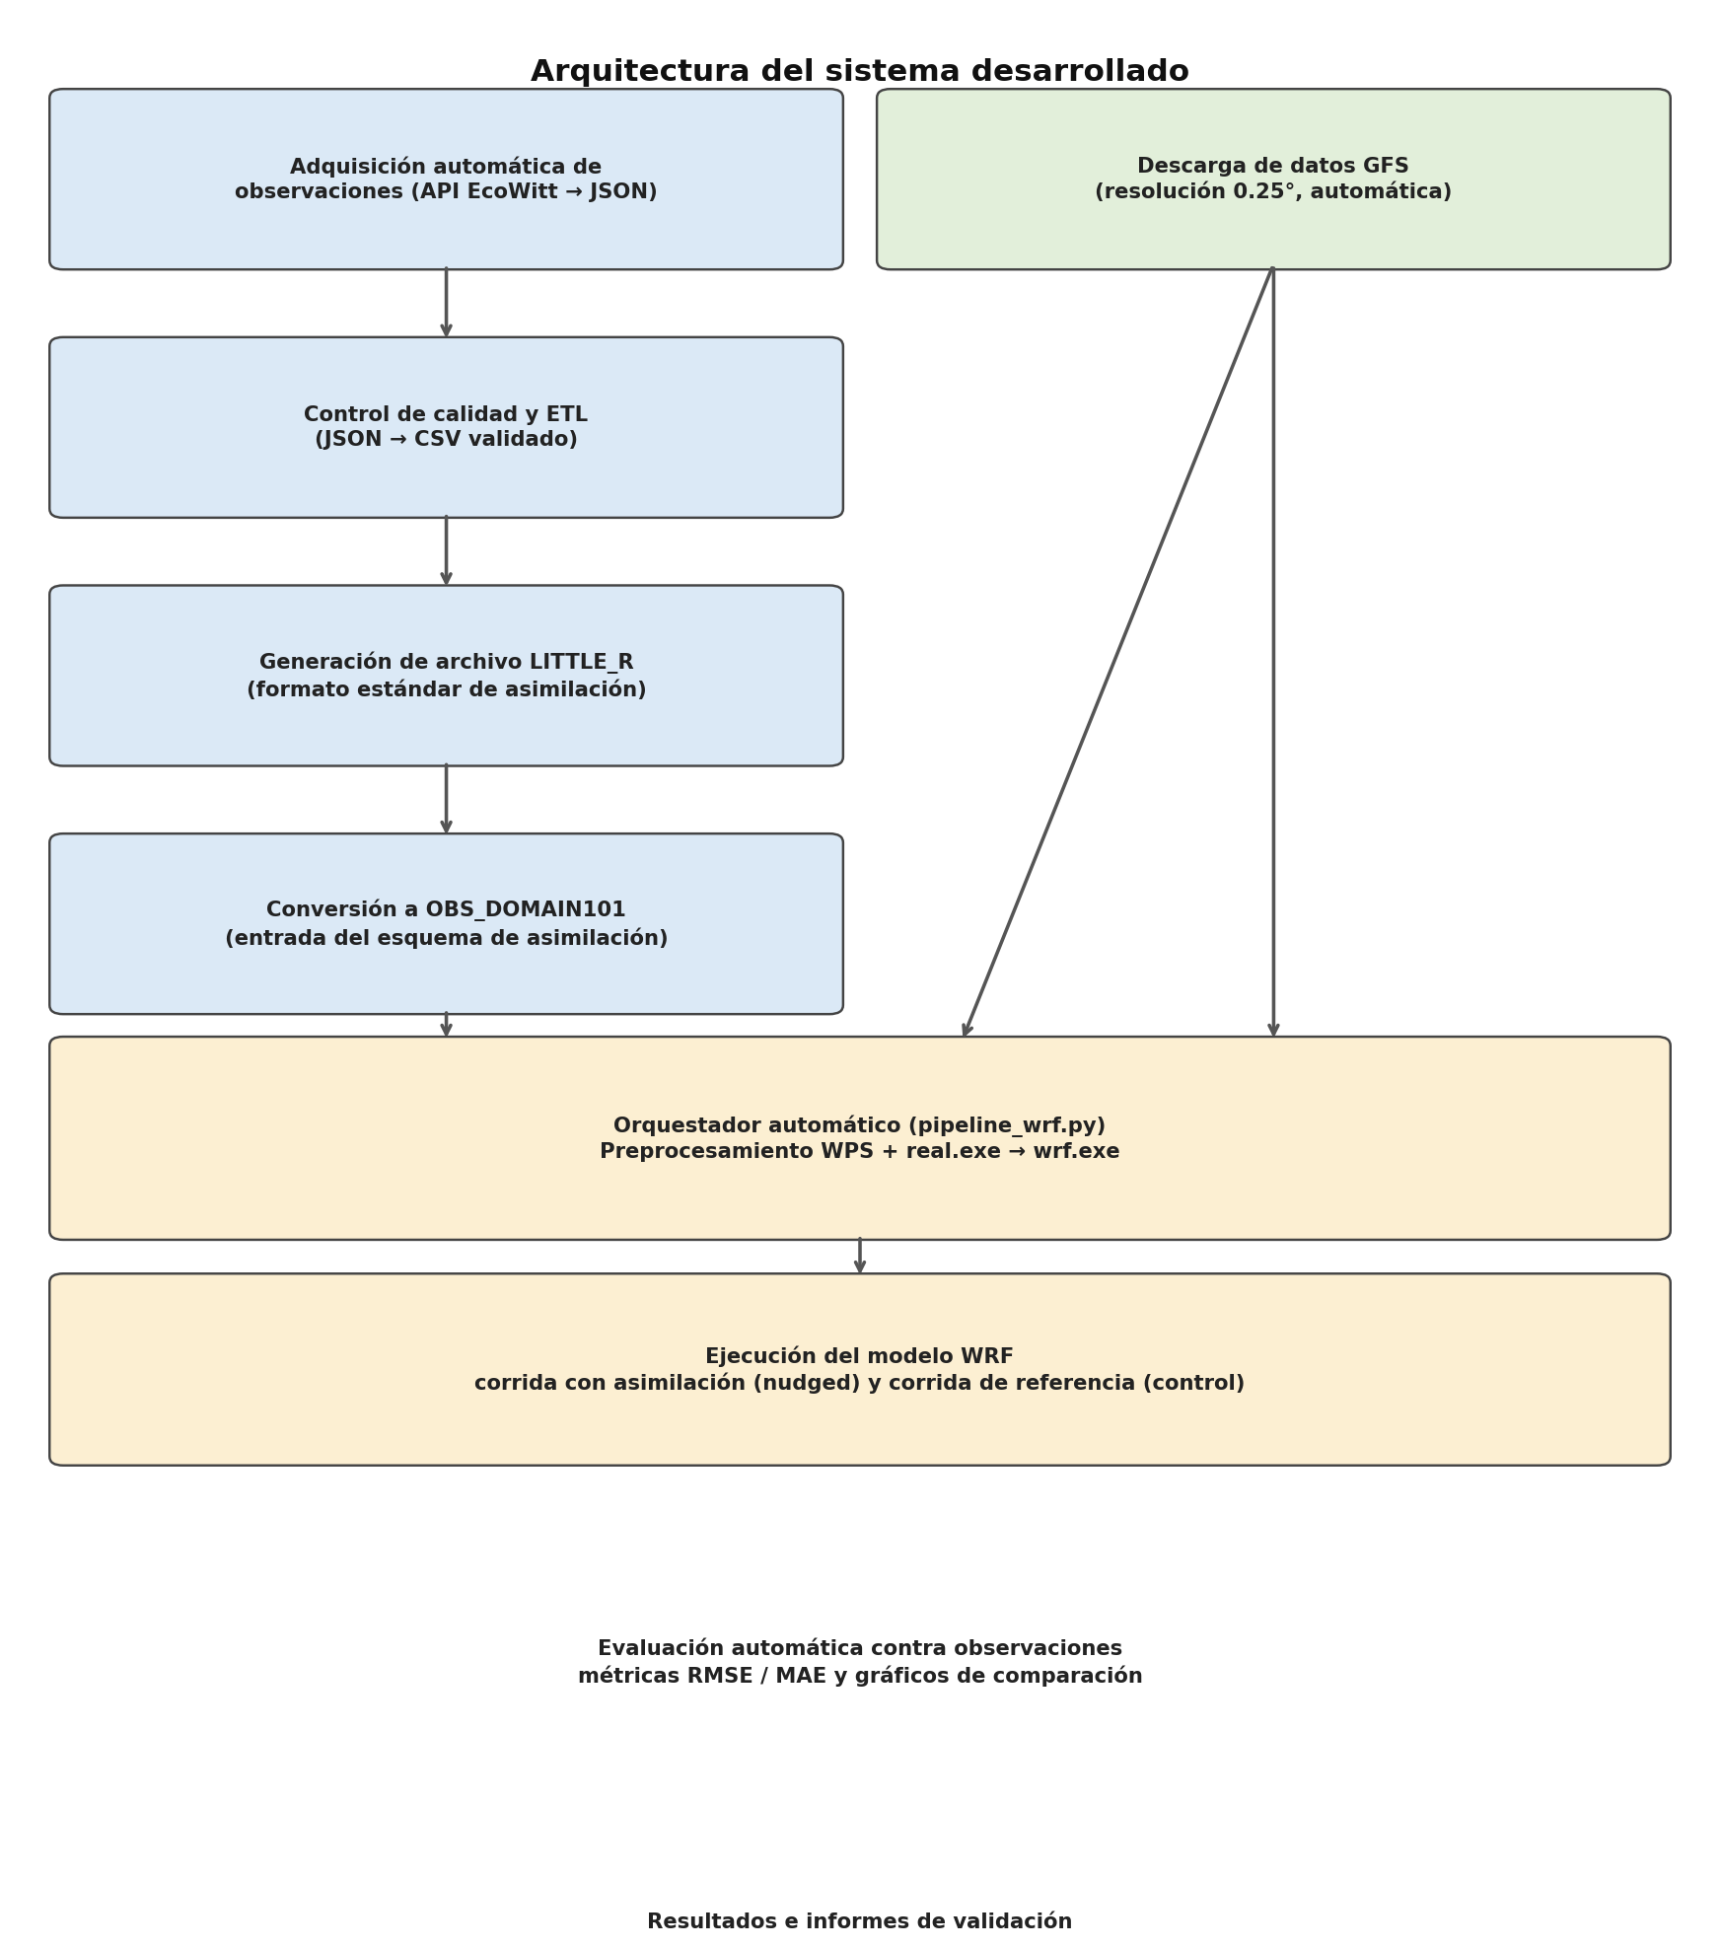
Figura 1. Arquitectura del sistema: flujo de datos desde las estaciones y el forzante global GFS hasta los resultados de validación, orquestado por pipeline_wrf.py.

3. Estado de avance según el plan metodológico

Fase | Descripción | Estado
Fase 1 — Preparación de datos | Bajar las observaciones de las 10 estaciones EcoWitt, limpiarlas (control de calidad) y ordenarlas en el formato que el modelo necesita. | Completada
Fase 2 — Configuración del modelo WRF | Configurar el dominio (zona de San Juan), la resolución, la física y las condiciones de borde (datos GFS). | Completada
Fase 3 — Asimilación de datos | Implementar el esquema Observational Nudging, que va "corrigiendo" el pronóstico en tiempo real usando las estaciones cada 30 minutos. | Completada
Fase 4 — Evaluación | Comparar estadísticamente el modelo con asimilación contra el modelo sin asimilación y contra las observaciones reales, en varios días de condiciones climáticas distintas. | En curso (2 casos probados)
Fase 5 — Integración y entrega | Automatizar todo el circuito y dejar un visor interactivo de resultados. | Pendiente
En la Fase 4 el objetivo es analizar como mínimo 6 a 10 días con situaciones meteorológicas variadas (viento Zonda, días con lluvia, días estables, frentes fríos) y probar distintas combinaciones de parámetros de la asimilación. Cada combinación se convierte en una corrida del modelo.

4. Qué se logró en la PC local

4.1 El circuito completo funciona
Se armó un proceso automatizado que va desde la observación hasta el resultado final, sin pasos manuales. En la Figura 1 se puede ver el recorrido completo de los datos a través de los módulos del sistema.
Este circuito se controla con un solo programa (pipeline_wrf.py) que prepara los datos, corre el modelo con y sin asimilación, y genera las métricas de error y los gráficos de comparación.

4.2 Se validó el sistema en dos fechas reales

Caso 1 — 25 de mayo de 2026 (8 estaciones):

Variable | Modelo sin asimilación (control) | Modelo con asimilación | Mejora
Temperatura (T2) | RMSE 6.25 | RMSE 4.94 | Reducción del 21%
Humedad relativa | RMSE 23.37 | RMSE 14.84 | Reducción del 36%
Viento | RMSE 3.64 | RMSE 3.36 | Reducción del 8%

Caso 2 — 5 de julio de 2026 (4 estaciones):

Variable | Modelo sin asimilación (control) | Modelo con asimilación | Mejora
Temperatura (T2) | RMSE 8.03 | RMSE 3.70 | Reducción del 54%
Humedad relativa | RMSE 33.25 | RMSE 11.13 | Reducción del 67%
Viento | RMSE 5.44 | RMSE 6.30 | Sin mejora clara
El RMSE (raíz del error cuadrático medio) es la medida estándar de cuánto se equivoca el modelo: un valor más bajo significa pronóstico más preciso.
Gráficos de Validación — Caso 2:

4.3 Se analizó la sensibilidad de los parámetros
Se probaron distintos valores del coeficiente que controla "cuánta fuerza" tienen las estaciones para corregir al modelo. El mejor resultado se obtuvo con un valor de 0.001, que reduce el error de temperatura un 27% y el de humedad un 49% respecto de no asimilar nada.
Conclusión preliminar: La asimilación de las estaciones del PGICH mejora claramente la temperatura y la humedad. El viento y la presión no muestran todavía una mejora consistente, lo que se confirma o descarta cuando se analicen más días.

5. Limitaciones de la infraestructura actual
El trabajo se realiza en una PC de escritorio compartida con otros estudiantes (se accede por escritorio remoto), donde el modelo corre dentro de una máquina virtual con las siguientes limitaciones:
- Poca capacidad de cómputo: El modelo usa 4 procesadores en paralelo; por el tamaño del dominio, se podría aprovechar muchos más si la máquina lo permitiera.
- Una corrida a la vez: Los casos se ejecutan en secuencia, uno detrás de otro, sin poder aprovechar el tiempo muerto.
- Inestabilidad: El entorno (Docker sobre Windows) se desconecta con frecuencia en medio de las corridas.
- Recurso compartido: Al ser una PC de varios usuarios, los tiempos de ejecución son impredecibles y no se puede garantizar disponibilidad.
Con esta configuración, cada corrida de 12 horas de simulación tarda unos 4 minutos en ejecutarse. A simple vista parece poco, pero multiplicado por los más de 30 casos que requiere la Fase 4, y sumando los reinicios por caídas del sistema, el avance es muy lento.

6. Propuesta de uso de la infraestructura HPC
El cómputo de alto rendimiento (HPC) resuelve las dos limitaciones anteriores:
- Más procesadores por corrida: El modelo WRF puede repartirse en muchos procesadores a la vez. En la infraestructura HPC se planea usar 16 a 32 procesadores por corrida, lo que reduce el tiempo individual de cada una de 4 minutos a menos de 1 minuto.
- Varias corridas en paralelo: Los casos son independientes entre sí (cada día y cada combinación de parámetros no depende de los demás), por lo que se pueden correr varios al mismo tiempo en distintas máquinas del clúster. Esto multiplica la cantidad de resultados por día.
Plan concreto:
- Preparar una sola vez por fecha los datos de entrada (preprocesamiento WPS + condiciones iniciales), que hoy se recalcula para cada caso.
- Lanzar las corridas de la Fase 4 en paralelo (los 6-10 días × las configuraciones de sensibilidad seleccionadas).
- Ejecutar la validación y generar los gráficos automáticamente al terminar cada corrida.
Con esto, la Fase 4 completa (30+ corridas) se puede terminar en días en lugar de semanas, y con más margen para corregir errores y repetir casos.

7. Solicitud y próximos pasos
Se solicita al director considerar y gestionar el acceso a la infraestructura HPC disponible (cuenta de usuario, cuota de cómputo y autorización de uso), con el fin de:
- Ejecutar las simulaciones restantes de la Fase 4 (evaluación con múltiples casos).
- Mantener el circuito automatizado que ya funciona, adaptado para correr en esa infraestructura.
- Avanzar luego a la Fase 5 (automatización completa y visualización de resultados).
Próximos pasos propuestos:
- Definir con el director la lista definitiva de días y configuraciones para la Fase 4.
- Adaptar los scripts actuales al entorno HPC (tarea ya planificada, sin impacto en los resultados ya obtenidos).
- Realizar una corrida de prueba en el HPC para validar el entorno y estimar tiempos finales.

